微积分第四次测验（解答）
- 计算下列不定积分
1.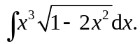
解
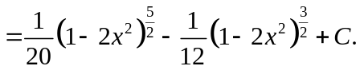
2.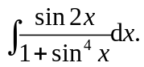
解 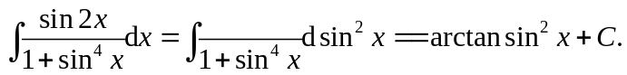
3.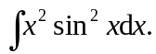
解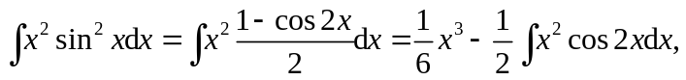
又
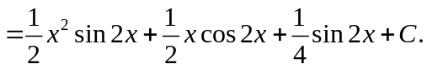
代入后即得相应的积分
4.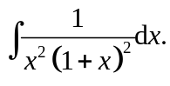
解 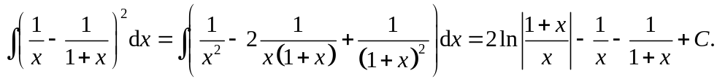
5.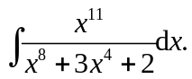
解 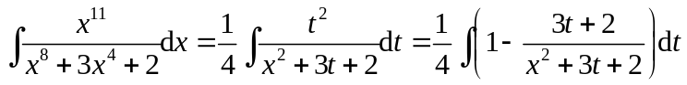
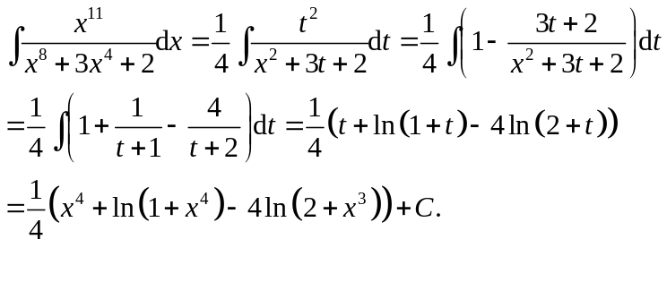
二、计算下列定积分
1.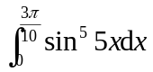
解 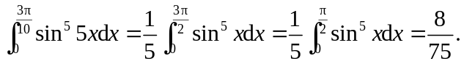
2.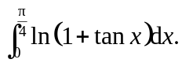
解 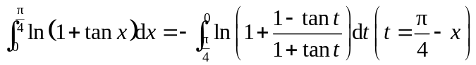
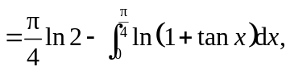
所以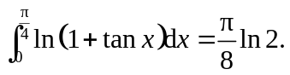
3.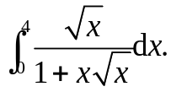
解 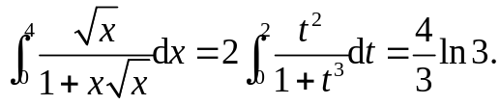
4.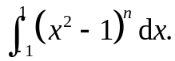
解 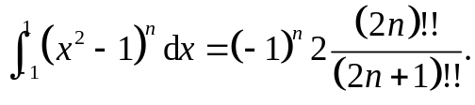
三、求极限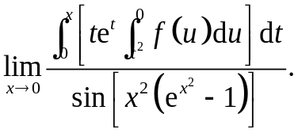
解 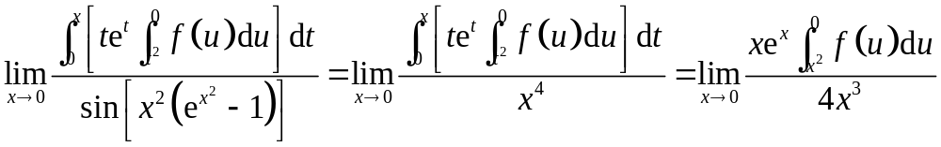
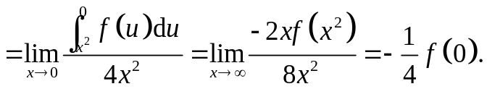

四、计算由曲线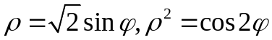所围成的公共部分面积.
解 联立方程
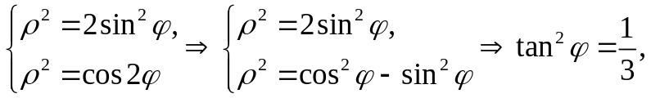
在第一象限的交角为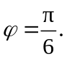
面积
